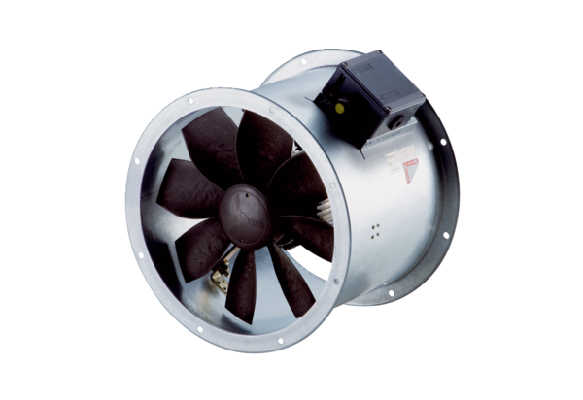Osiowy wentylator kanałowy DZR 40/6 B Ex tOpakowanie jednostkowe: 1 sztukaAsortyment: C
Numer artykułu: 0086.0729Producent: MAICO

